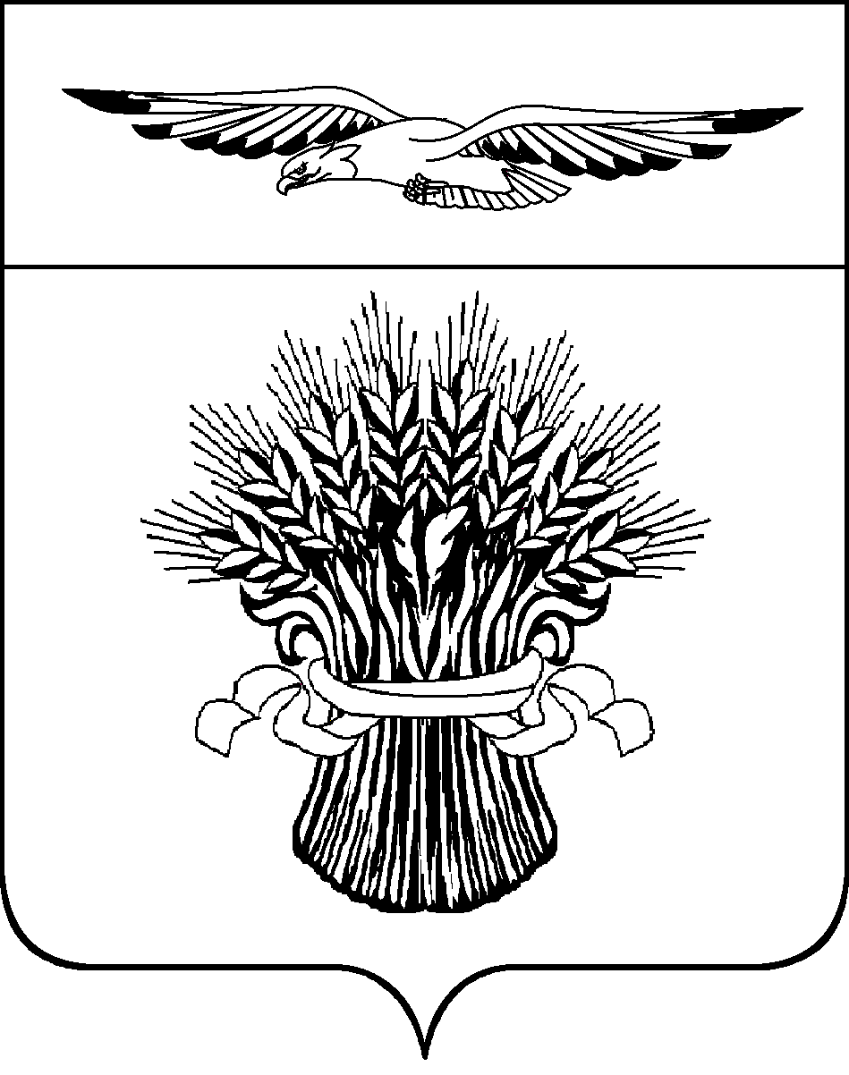

АДМИНИСТРАЦИЯ МУНИЦИПАЛЬНОГО ОБРАЗОВАНИЯ
АДАМОВСКИЙ РАЙОН ОРЕНБУРГСКОЙ ОБЛАСТИ

ПОСТАНОВЛЕНИЕ

_____________ № ___________
п. Адамовка

О внесении изменений в постановление администрации муниципального образования Адамовский район от 20.09.2019 № 896-п

В соответствии с Федеральным законом от 27.07.2010 № 210-ФЗ «Об организации предоставления государственных и муниципальных услуг», Градостроительным кодексом Российской Федерации, Уставом муниципального образования Адамовский район:
1. Внести в Административный регламент предоставления муниципальной услуги «Выдача уведомления о соответствии (несоответствии) построенных или реконструированных объекта индивидуального жилищного строительства или садового дома требованиям законодательства о градостроительной деятельности» (далее Административный регламент), утвержденный постановлением администрации муниципального образования Адамовский район от 20.09.2019 № 896-п «Об утверждении административного регламента администрации муниципального образования Адамовский район Оренбургской области по предоставлению муниципальной услуги «Выдача уведомления о соответствии (несоответствии) построенных или реконструированных объекта индивидуального жилищного строительства или садового дома требованиям законодательства о градостроительной деятельности» следующие изменения:
1.1. Пункт 20 Административного регламента изложить в следующей редакции:
«20. Застройщик в срок не позднее одного месяца со дня окончания строительства или реконструкции объекта индивидуального жилищного строительства или садового дома подает на бумажном носителе посредством личного обращения в администрацию муниципального образования Адамовский район, в том числе через многофункциональный центр, либо направляет в указанные органы посредством почтового отправления с уведомлением о вручении или единого портала государственных и муниципальных услуг уведомление об окончании строительства или реконструкции объекта индивидуального жилищного строительства или садового дома, указанное в подпункте 1 пункта 19 настоящего административного регламента (далее - уведомление об окончании строительства).
Подача уведомления об окончании строительства, в том числе с приложением к нему предусмотренных пунктом 19 Административного регламента документов, наряду со способами, предусмотренными пунктом 22 Административного регламента, может осуществляться:
1) с использованием единого портала государственных и муниципальных услуг или региональных порталов государственных и муниципальных услуг;
2) с использованием государственных информационных систем обеспечения градостроительной деятельности с функциями автоматизированной информационно-аналитической поддержки осуществления полномочий в области градостроительной деятельности.
».
2. Заместителю главы администрации по оперативному управлению администрации муниципального образования Адамовский район и начальнику отдела архитектуры и градостроительства - главному архитектору администрации муниципального образования Адамовский район организовать работу по предоставлению муниципальной услуги в соответствии с требованиями административного регламента.
3. Контроль за исполнением настоящего постановления оставляю за собой.
4. Постановление вступает в силу после его обнародования и подлежит размещению на официальном сайте администрации муниципального образования Адамовский район.

Глава муниципального образования В.Ю.Новиков

